第七章 10 能量守恒定律与能源

能量守恒定律
我们可以从千差万别的自然现象中抽象出一个贯穿其中的量——能量，这说明不同的运动形式在相互转化中有数量上的确定关系。
初中学过的声、光、热、电、磁、力等各种现象，都与能量有着密切联系。本章描述的机械能守恒定律是普遍的能量守恒定律的一种特殊形式。包括机械能守恒在内的能量守恒思想的萌芽，尽管出现时都是十分模糊的，却是后人总结和概括出普遍的能量守恒定律的依据。
导致能量守恒定律最后确立的两类重要事实是：确认了永动机的不可能性和发现了各种自然现象之间的相互联系与转化。到了19世纪40年代前后，科学界已经形成了一种思想氛围，即用联系的观点去观察自然；不仅各种机械能之间可以相互转化，电流也可以产生化学效应，电现象和磁现象可以相互转化，热和电也可以相互转化……这预示着，把分立的环节连成一体的时刻已经到来，也就是到了建立能量转化与守恒定律的时候了。在这种情况下，不同国家、不同领域的十几位科学家，以不同的方式，各自独立地提出：能量既不会凭空产生，也不会凭空消失，它只能从一种形式转化为另一种形式，或者从一个物体转移到别的物体，在转化或转移的过程中，能量的总量保持不变。这个规律叫做能量守恒定律（law of energy conservation）。其中，迈尔、焦耳、亥姆霍兹的工作最有成效。
科学家们一直在关注自然现象之间的普遍联系
……
1801年戴维发现电流的化学效应（电和化学的联系）
1820年奥斯特发现电流的磁效应（电和磁的联系）
1821年塞贝克发现温差电现象（热和电的联系）
1831年法拉第发现电磁感应现象（电和磁的联系）
1840年焦耳发现电流的热效应（电和热的联系）
1842年迈尔表述了能量守恒定律，并计算出热功当量的数值（力和热的联系）
1843年焦耳测定了热功当量的数值（力和热的联系）
1847年亥姆霍兹在理论上概括和总结能量守恒定律
……
在能量守恒定律发现之后，曾有人怀疑某种过程“能量不守恒”。但是，进一步研究又发现，原来是漏掉了人类尚不认识的一种新形式的能量。如果把这种新形式的能量计算在内，总能量依然守恒。能量守恒定律经受住了新的检验。
能量守恒定律的建立，是人类认识自然的一次重大飞跃，是哲学和自然科学长期发展和进步的结果。它是最普遍、最重要、最可靠的自然规律之一，而且是大自然普遍和谐性的一种表现形式。和谐美是科学的魅力所在。

问题与讨论
既然能量是守恒的，不可能消失，为什么我们还要节约能源？

能源和能量耗散
能源是人类社会活动的物质基础。人类对能源的利用大致经历了三个时期，即柴薪时期、煤炭时期、石油时期。自工业革命以来，煤和石油成为人类的主要能源。到了20世纪50年代，世界石油和天然气的消耗量超过了煤炭。
然而，煤炭和石油资源是有限的。以今天的开采和消耗速度，石油储藏将在百年内用尽，煤炭资源也不可能永续利用。与此同时，大量煤炭和石油产品在燃烧时排出的气体改变了大气的成分，甚至加剧了气候的变化。能源短缺和环境恶化已经成为关系到人类社会能否持续发展的大问题。
煤炭和石油是古代植物和动物的遗体在地层中经过一系列生物化学变化而生成的，与古生物化石有些相似，所以也叫做化石能源。
另一方面，燃料燃烧时一旦把自己的热量释放出去，就不会再次自动聚集起来供人类重新利用。电池中的化学能转化为电能，电能又通过灯泡转化成内能和光能，热和光被其他物质吸收之后变成周围环境的内能，我们无法把这些内能收集起来重新利用。这种现象叫做能量的耗散。城市的工业和交通急剧发展，给人们的生活带来方便的同时，也使得城市环境过多地接收了耗散的能量，使城市环境的温度升高。
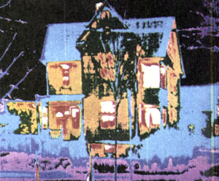
图7.10-1 一座房屋的红外照片（红外照片是不能分辨颜色的，图中的颜色是为区分不同的温度而在照片处理时加上的）。可以看出，由于取暖和使用电器，室内温度比室外高。热量散失到室外后，不能回收重新利用。
能量耗散表明，在能源的利用过程中，即在能量的转化过程中，能量在数量上虽未减少，但在可利用的品质上降低了，从便于利用的变成不便于利用的了。这是能源危机的深层次的含意，也是“自然界的能量虽然守恒，但还是要节约能源”的根本原因。
能量的耗散从能量转化的角度反映出自然界中宏观过程的方向性。能源的利用受这种方向性的制约，所以能源的利用是有条件的，也是有代价的。

问题与练习
1．生活中的许多用品都可以看做能量转换器，它们把能量从一种形式转化为另一种形式。请观察你家中的各种生活用品，分别指出它们工作时发生了哪些能量转化。
2．三峡水力发电站是我国最大的水力发电站，平均水位落差约100 m，水的流量约1.35×10⁴ m³/s。船只通航需要约3 500 m³/s的流量，其余流量全部用来发电。水流冲击水轮机发电时，水流减少的机械能有20%转化为电能。
（1）按照以上数据估算，三峡发电站的发电功率最大是多少？
（2）根据你对家庭生活用电量的调查，如果三峡电站全部用于城市生活用电，它可以满足多少个百万人口城市的生活用电？
3．为了节约能源，从个人的角度讲，你能做些什么？从社会的角度讲，你能为决策者提出什么建议？

第七章 课题研究

潮汐现象
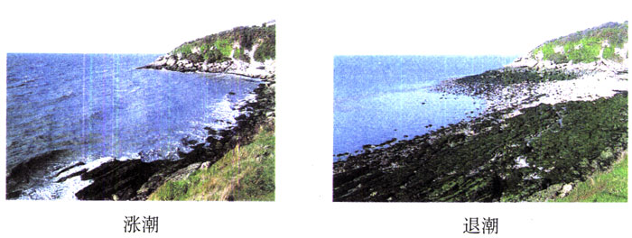很久以前，人们就注意到了大海有节律的潮涨潮落，并把这一现象称为潮汐。有一幅著名的对联，“海水朝朝朝朝朝朝朝落，浮云长长长长长长长消”，它利用中国汉字一字多音多义的特点，描绘了这一变幻多姿的景色，读后使人产生无限遐想。
图课1 潮汐现象

第一部分 潮汐的形成
在大部分地区，潮汐一天涨落两次，称为半日潮。也有的地区一天涨落一次，称为全日潮。半日潮的两次高潮之间的时间间隔约为12小时25分。（根据这个数据猜测：潮汐现象可能与什么有关？）高潮时的最大高度减去低潮时的最小高度称为潮差。世界各地的平均潮差为1～3 m。但有些地方，如加拿大的芬迪湾，潮差可高达20 m。
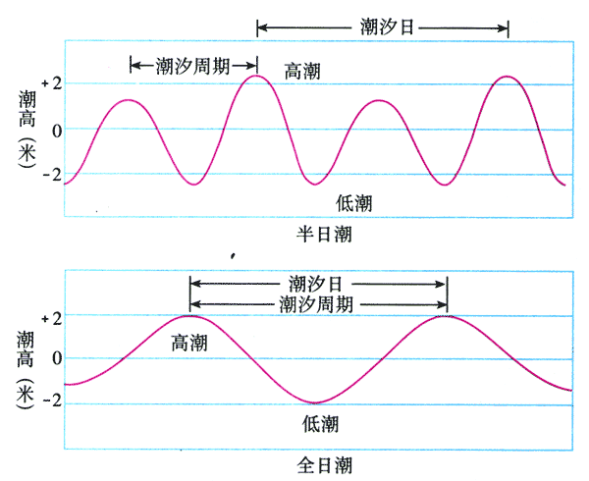
图课2 半日潮与全日潮示意图
很早人们就开始寻找潮汐节律性变化的原因，并注意到潮汐与月亮的关系，但不能做出深入的解释。直到牛顿发现了万有引力定律，才在其巨著《自然哲学的数学原理》中解释了潮汐现象。法国天文学家拉普拉斯在《天体力学》中进一步发展了牛顿的潮汐理论。目前，高速电子计算机的应用推进了潮汐预报技术，但仍没有全面了解潮汐的过程。
1．请你根据所学的知识并查阅资料，初步解释潮汐形成的原因。
2．除了每日发生的潮汐之外，每月还会出现两次潮差最大（称为大潮）和潮差最小（称为小潮）的现象。请尝试说明在什么情况下会出现大潮或小潮。
3．如果你生活在海边，还可以自己动手制作一个简单的潮汐表。把一根直杆固定在海滩，每天记录海水最高和最低时的高度以及发生的时间。你的数据能够说明你的理论吗？

第二部分 潮汐发电
古人曾用“来疑沧海尽成空，万面鼓声中”来形容钱塘大潮这一奇观。在这壮丽的现象背后，隐藏着巨大的可以被开发的能量。在古代，我国和西方的沿海居民都有用潮汐力碾磨谷物、切割木材的记载。随着科技的发展，现在潮汐能已经用来发电。
图课-3简单说明了利用潮汐发电的过程。请结合这幅图，并查阅相关资料，研究以下问题。
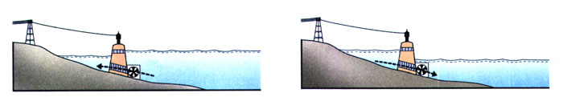
图课3 潮汐发电的原理
1．潮汐发电涉及哪些能量转化的过程？
2．要建造一个潮汐电站，需要具备哪些自然条件？我国哪些地区适合建造潮汐电站？
3．讨论潮汐电站的优点和缺点。

迈尔（Julius Robert Mayer，1814~1878），德国物理学家和医生。
焦耳（James Prescott Joule，1818～1889），英国物理学家。
亥姆霍兹（Hermann von Helmholtz，1821～1894），德国物理学家和生理学家。

